**MANUAL PARA CAPTURA DE INDICAS**

1. 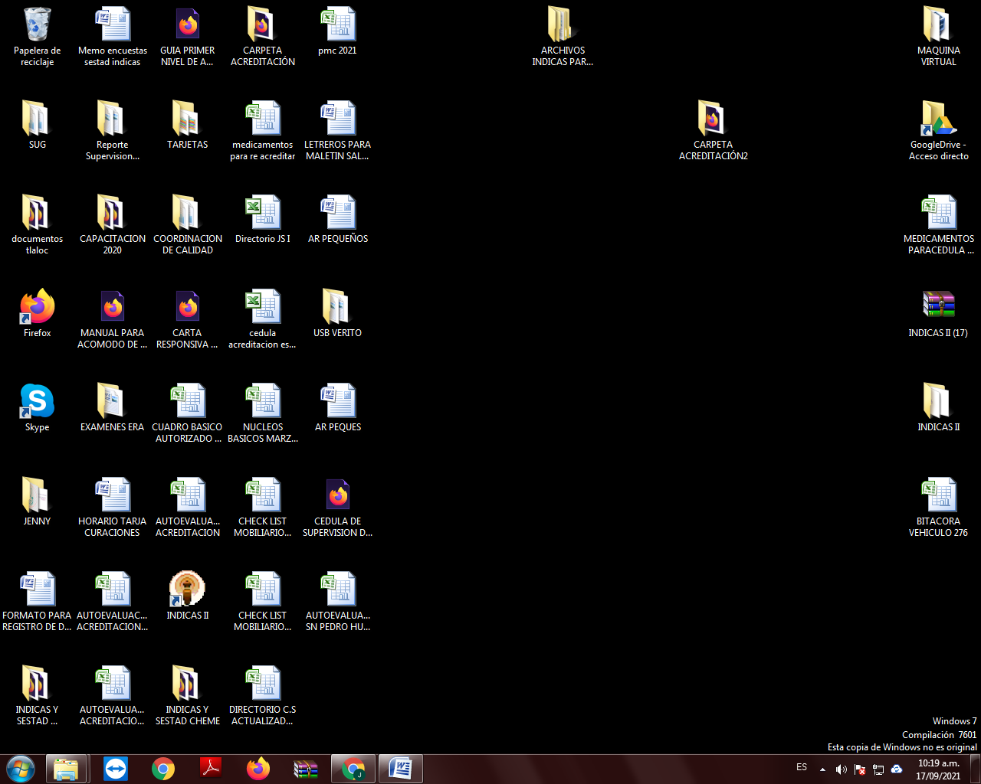ABRIR PROGRAMA DE INDICAS
2. INGRESAR USUARIO Y CONTRASEÑA (Todo con MAYÚSCULA y sin espacios)
   1. USUARIO: Nombre de la unidad
   2. CONTRASEÑA: CLUES

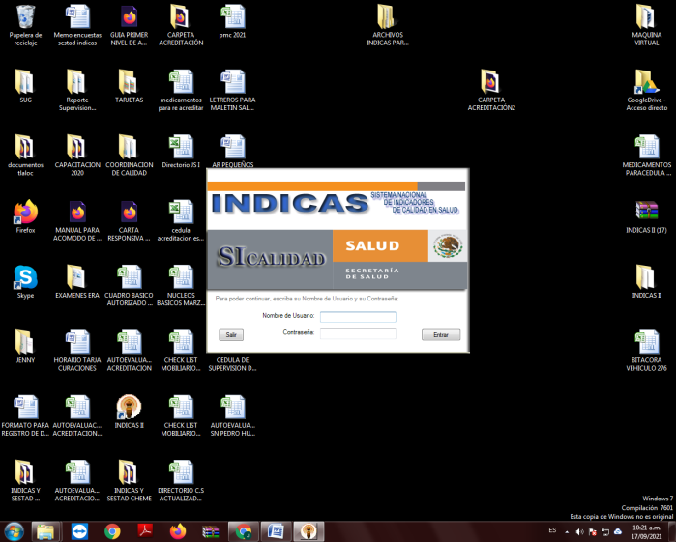

1. 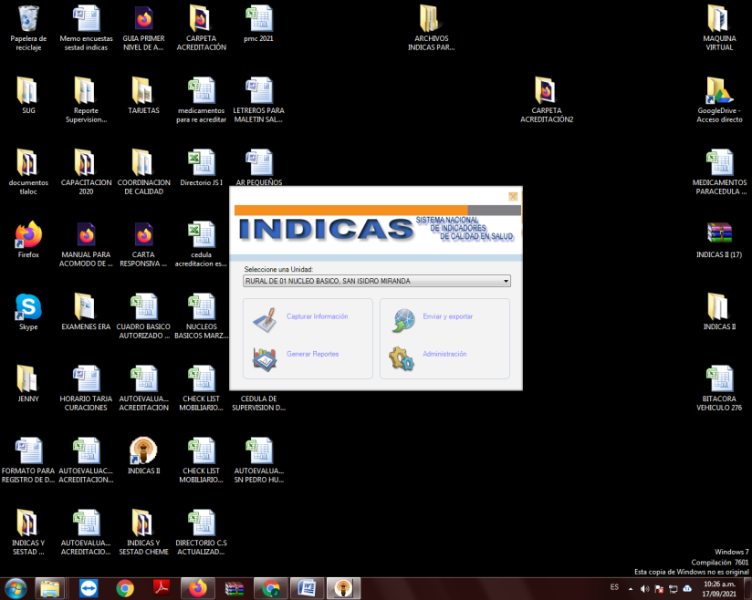DAR CLIC EN “CAPTURAR INFORMACIÓN”
2. 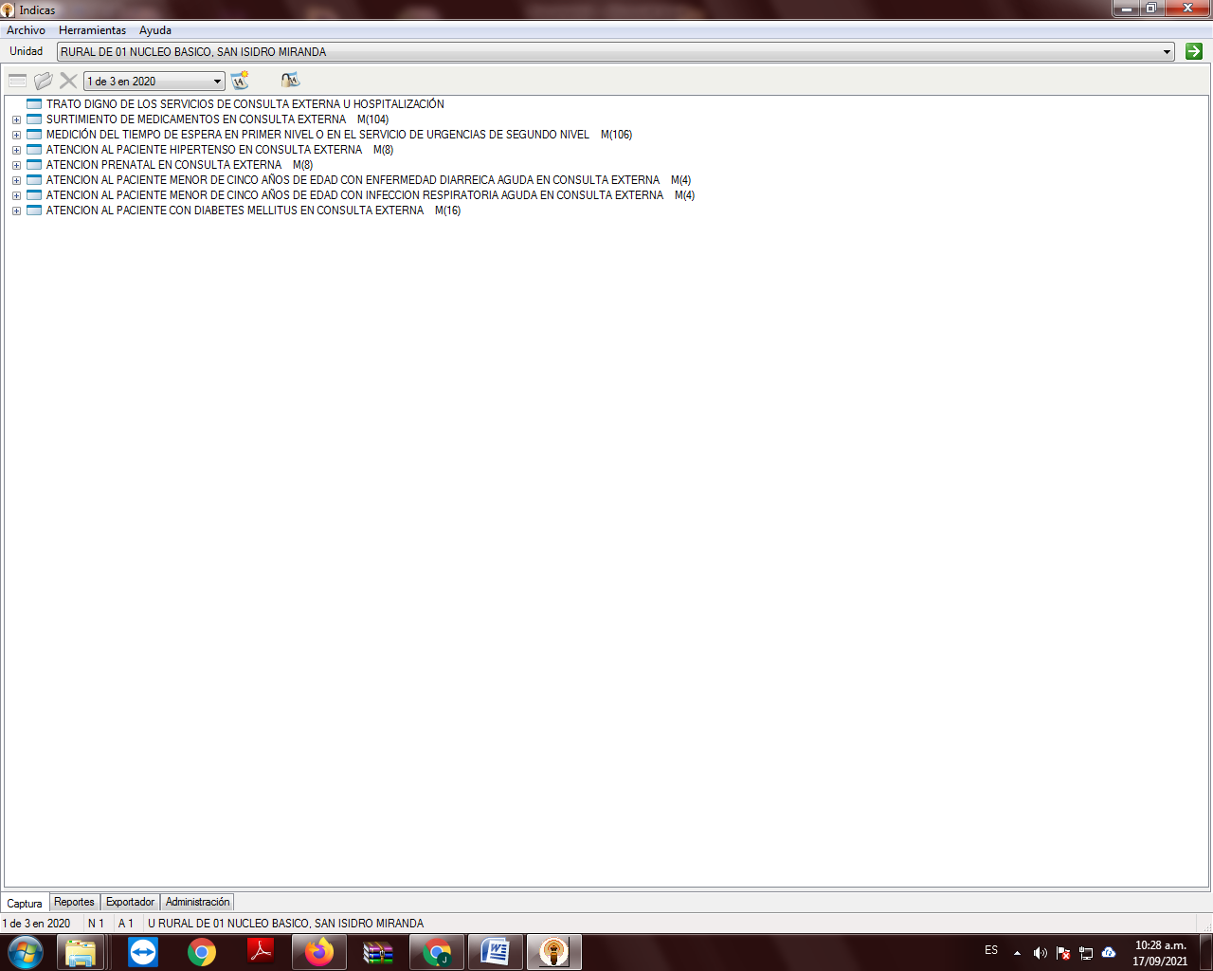DAR CLIC EN “CREAR NUEVO PERIODO”

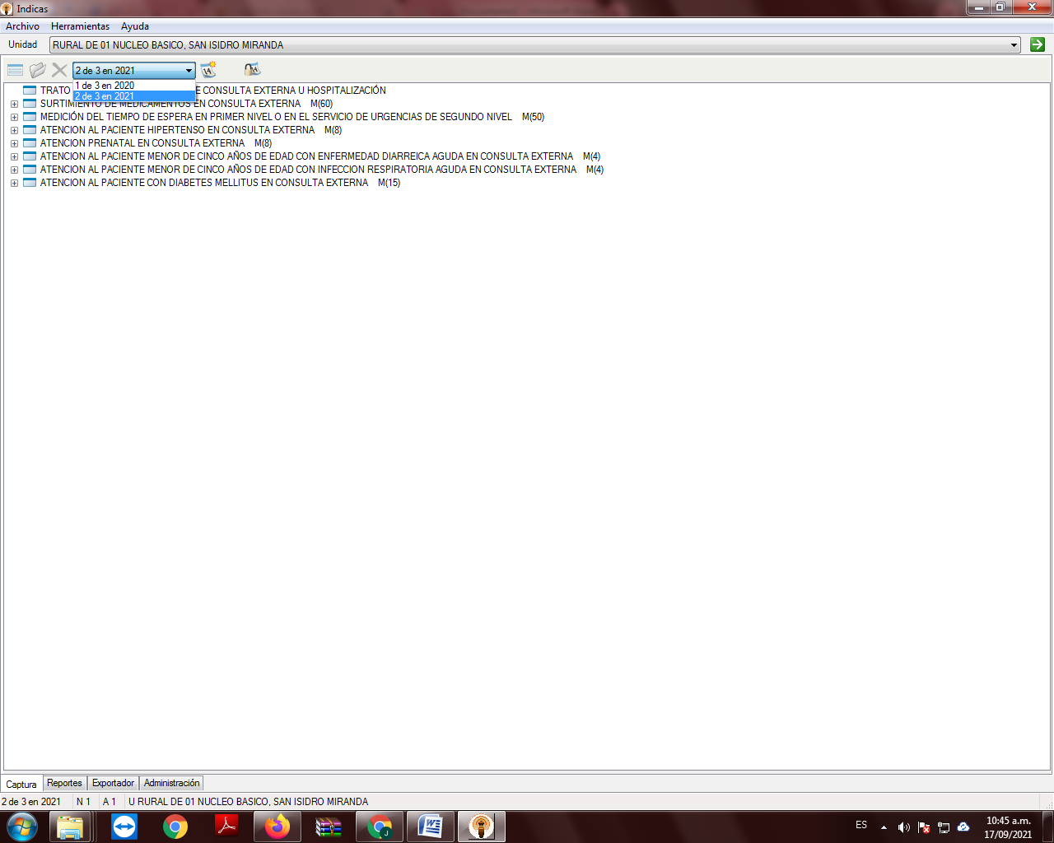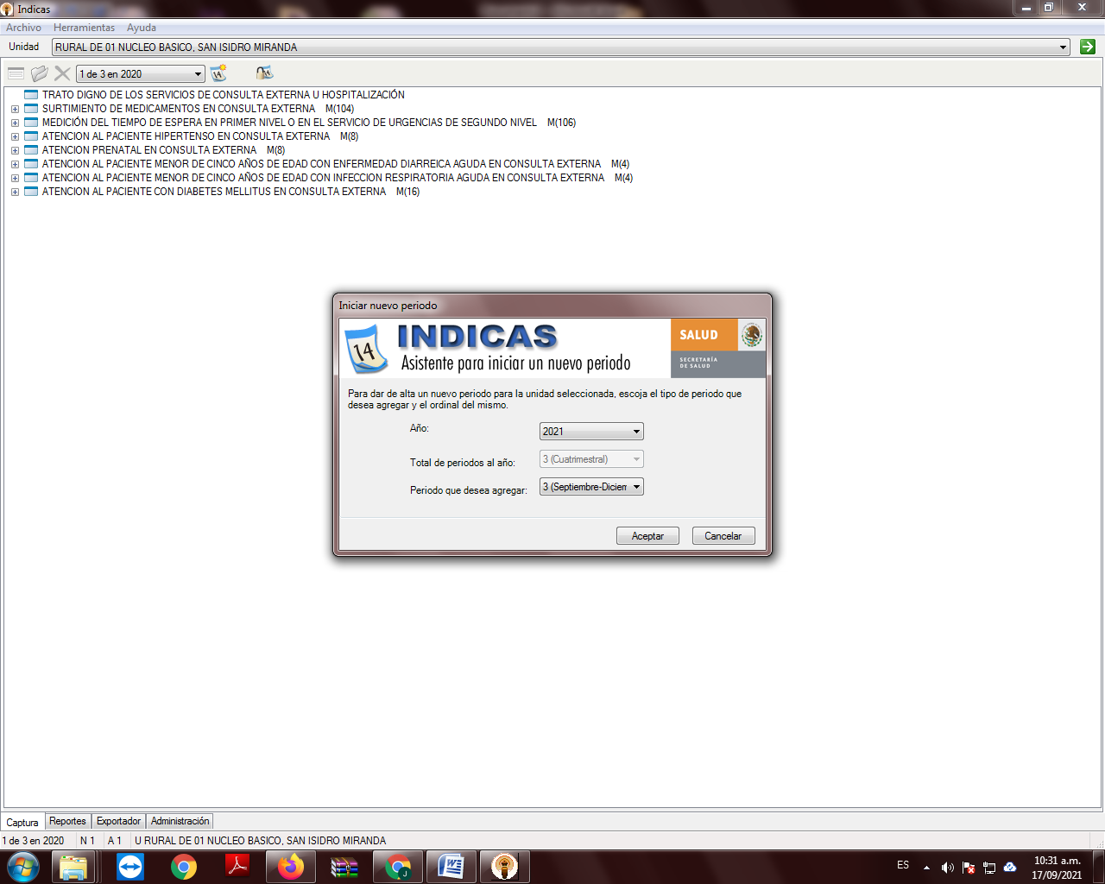ELEGIR PERIODO QUE SE VA A CAPTURAR (EJ. 1-2021)

1. 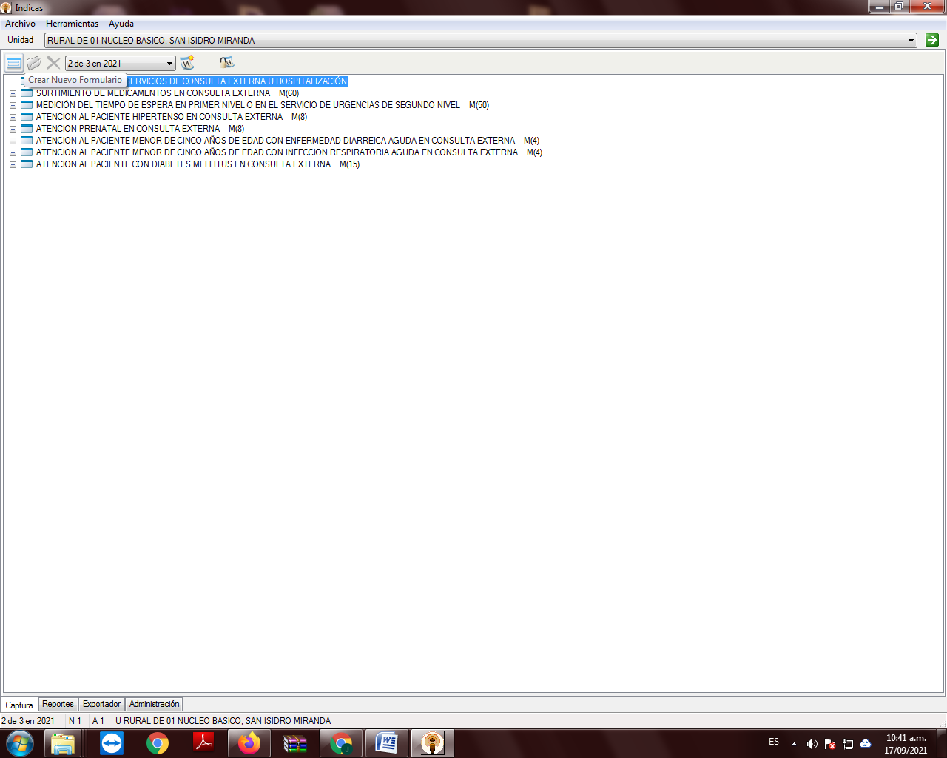SE MUESTRA LISTADO DE ÍTEMS POR CAPTURAR. ELEGIR EL PRIMERO Y DAR CLIC EN “CREAR NUEVO FORMULARIO”
2. 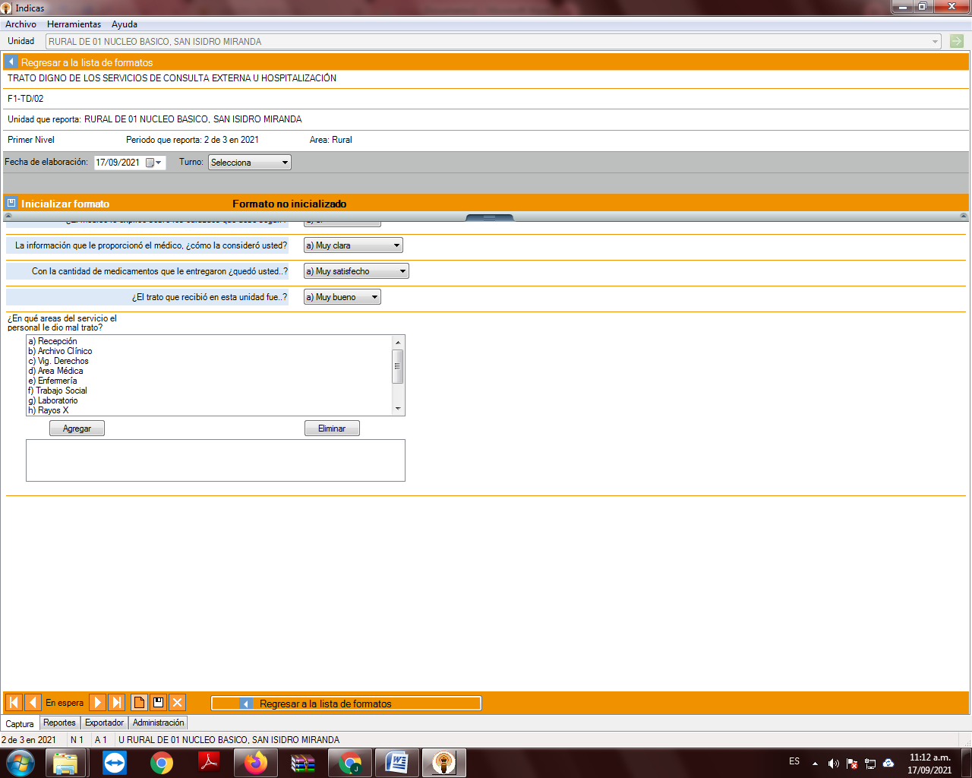SELECCIONAR TURNO Y DAR CLIC EN “INICIALIZAR FORMATO” (HACER ESTO CON TODOS LOS RUBROS DEL LISTADO.
3. COMENZAR LA CAPTURA DE DATOS EN CADA RUBRO DEL LISTADO (MUESTRA DEPENDIENDO DEL RUBRO Y LA UNIDAD)

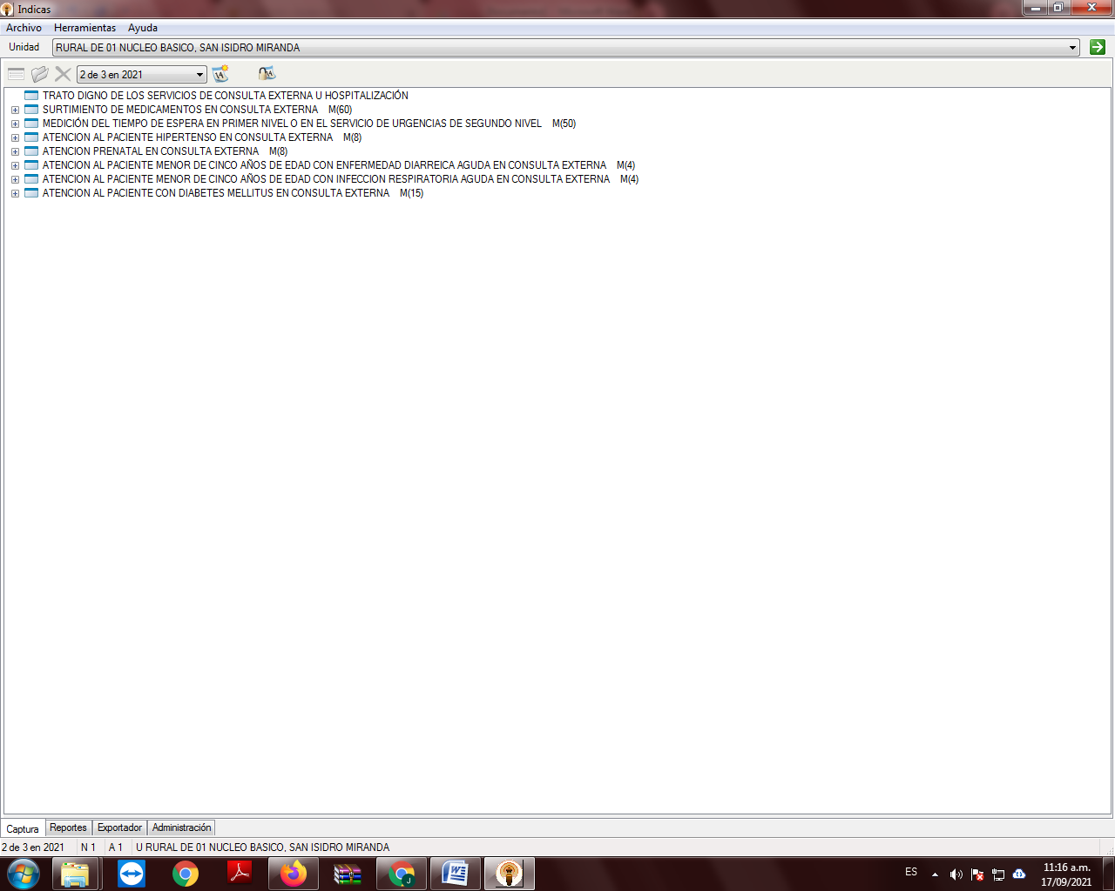NOTA: Se puede capturar en distintos días y la información quedará guardada. Pero una vez que se de clic en “CERRAR PERIODO” no se podrán hacer cambios ni capturar más información

1. AL FINALIZAR LA CAPTURA DAR CLIC EN “CERRAR PERIODO”

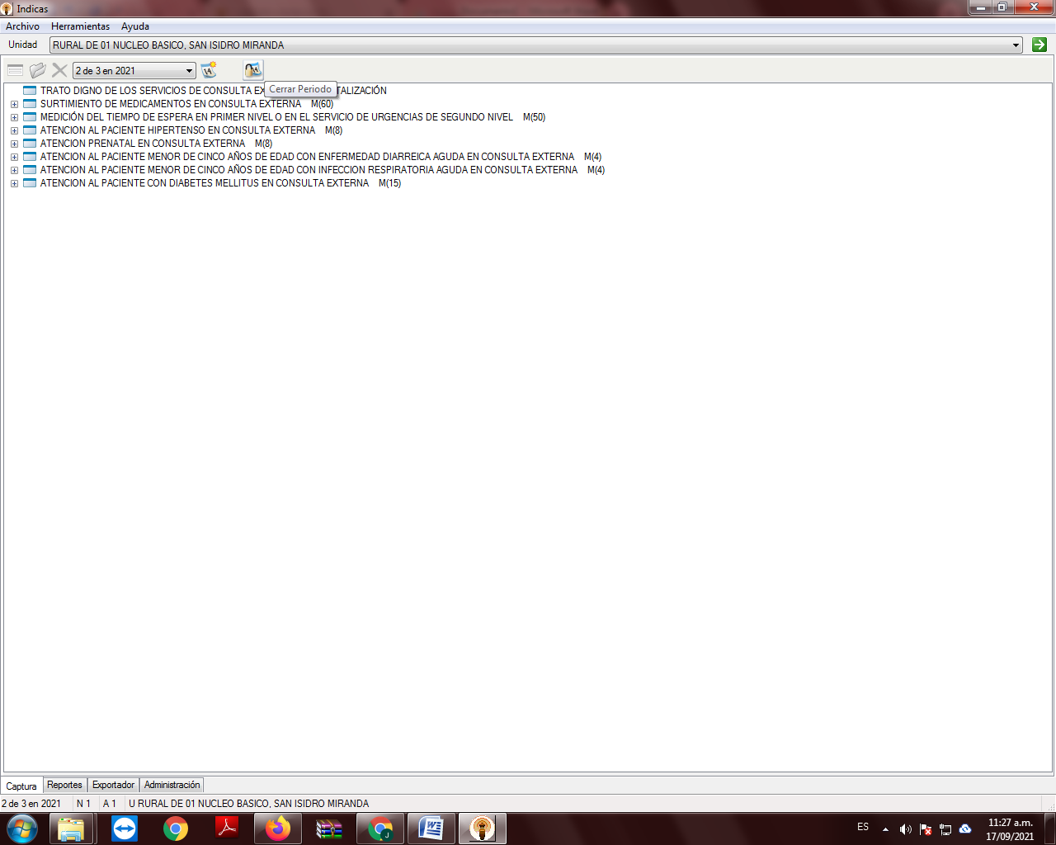NOTA: Solo dar clic al finalizar la captura de TODOS los ítems de acuerdo a la muestra para cada unidad enviada por la jurisdicción

1. PARA GENERAR EL ARCHIVO:
   1. 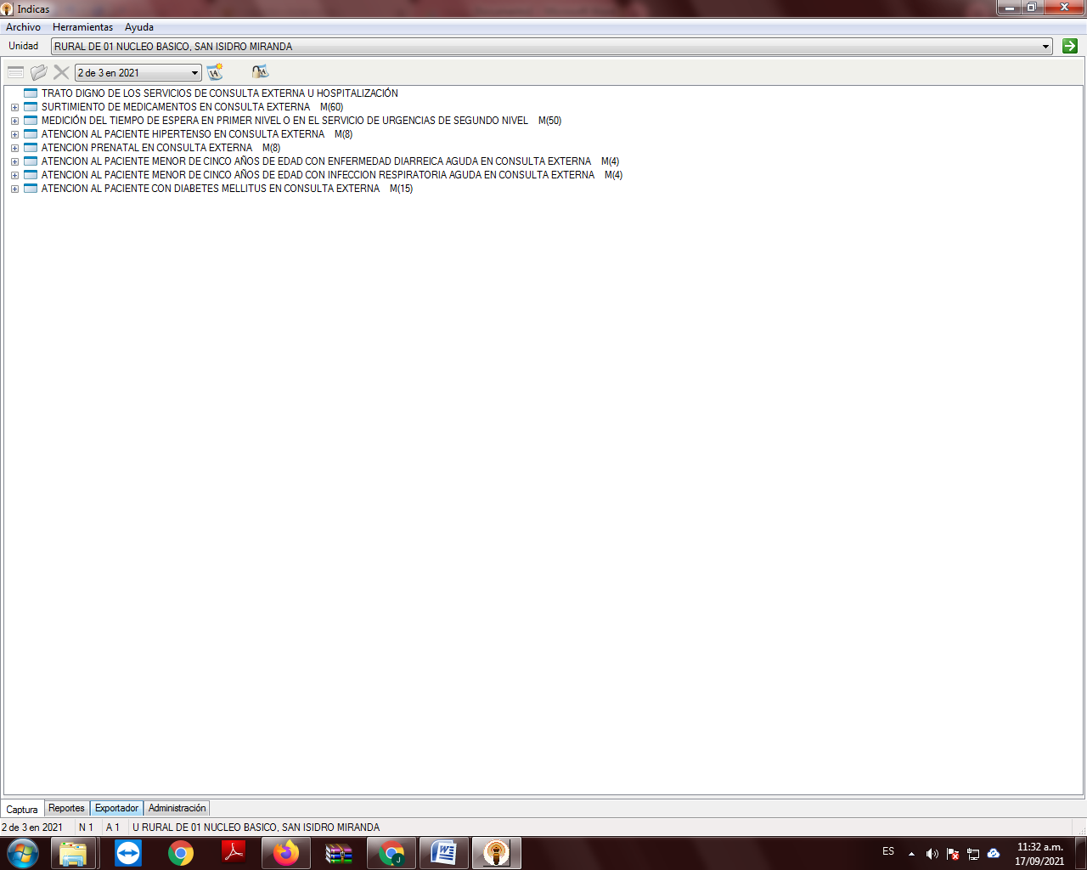DAR CLIC EN “EXPORTADOR” (PESTAÑAS DE HASTA ABAJO)
   2. 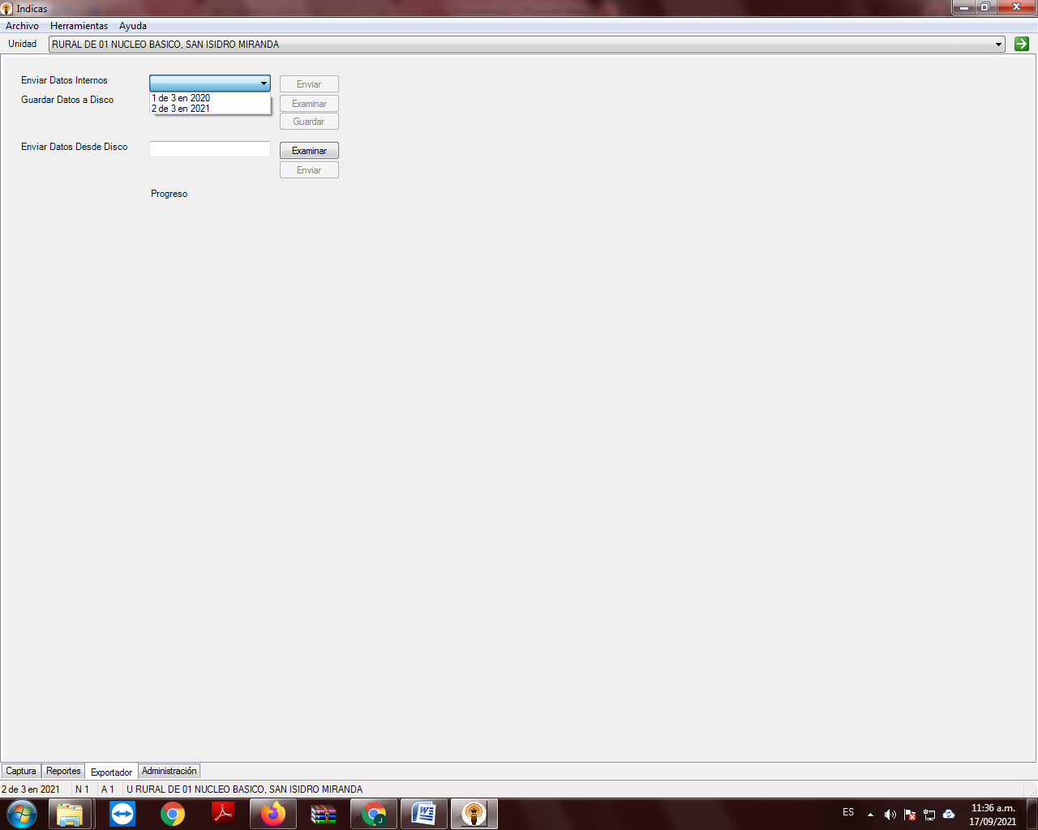BUSCAR PERIODO QUE SE CAPTURÓ
   3. 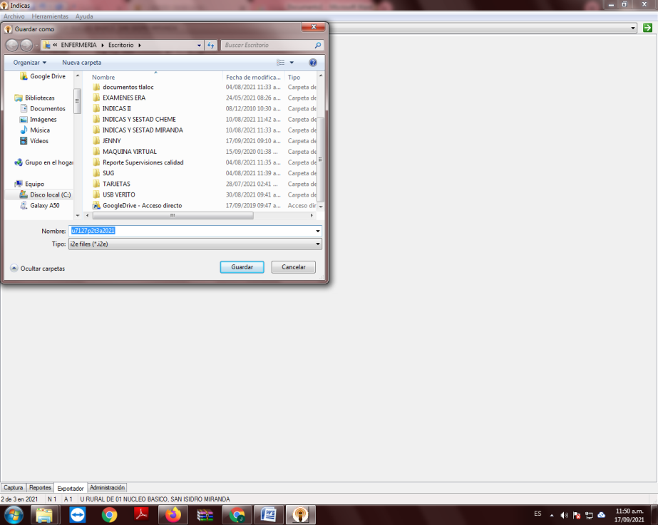DAR CLIC EN “EXAMINAR” Y GUARDAR ARCHIVO GENERADO (**NO MODIFICAR NOMBRE DEL ARCHIVO**)

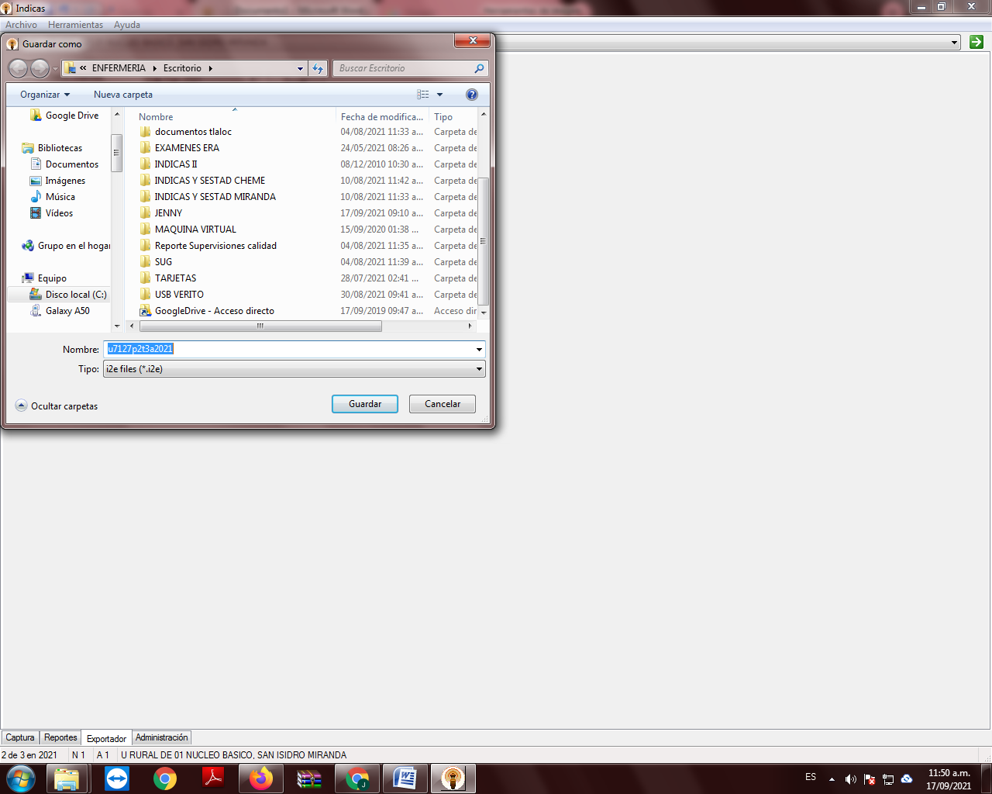

NO MODIFICAR NOMBRE

1. 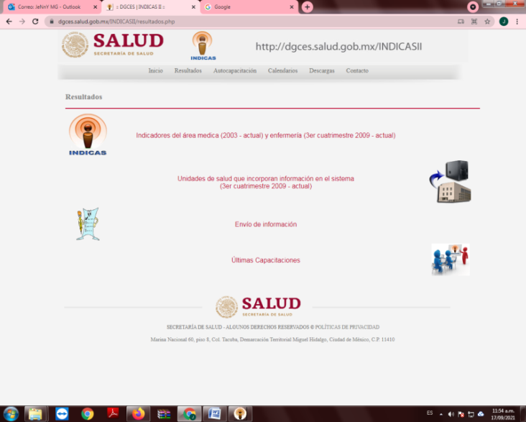SUBIR ARCHIVO A PLATAFORMA DE INDICAS (<https://dgces.salud.gob.mx/INDICASII/envio.php> )